
Informationsblad till medlemmar i Brf Sofieholm

Projekt relining
Arbetet med relining fortgår enligt plan och pågår fortfarande för närvarande på Aktrisgatan. Parallellt utförs även arbeten med spolplattor och garageavlopp, med start i garaget på Aktrisgatan. Utöver detta har två vertikala stammar på Aktrisgatan 10 och 12 lagts till i projektet, då dessa visade sig vara i så pass dåligt skick att de inte kunde vänta på kommande upphandling. Hela projektet beräknas vara färdigställt under våren 2026.

Parkeringsplatser: moms från den 1 oktober 2026
Skatteverket har beslutat att uthyrning av parkeringsplatser blir momspliktig för de flesta bostadsrättsföreningar från och med den 1 oktober 2026. För vår förening innebär detta att p-platser som tidigare hyrts ut utan moms i regel kommer att beläggas med 25 % moms. Beslutet kommer från Skatteverket och är inte något som styrelsen har infört. Vi vill informera våra medlemmar i god tid så att alla kan förbereda sig på hur detta kan påverka framtida parkeringsavgifter och användningen av parkeringsplatserna.
Viktig information om förändring i laddsystemet Eways
Från och med 1 december 2025 slutar de gamla laddkorten fungera på våra laddstolpar, på grund av ett systembyte hos leverantören Eways. För att fortsätta ladda bilen behöver du istället använda appen “Eways by KGK”, som finns i App Store och Google Play. En steg-för-steg-guide finns på föreningens hemsida under Nyheter med samma rubrik. Vid frågor kan du kontakta Eways på helpdeskeways@kgk.se eller 010-121 94 00.

Justering av pris för elbilsladdning
Den 1 januari 2026 höjs priset för elbilsladdning från dagens 3,30kr/kWh till 4 kr/kWh. Anledningen är ökade kostnader för föreningen, främst kopplade till E.ON:s effektavgifter, som har stigit under det senaste året. Prisjusteringen gör det möjligt för föreningen att fortsätta erbjuda en stabil och långsiktig hållbar ladd lösning utan att påverka övrig ekonomi. Tack för er förståelse!

Mark och trädgårdsskötsel
Avtalet med Mark och Miljö har förlängts till och med augusti 2026. Under denna period kommer vi, tillsammans med föreningarna Lindeborg och Henriksdal, att ta fram en gemensam förfrågan för framtida skötsel av våra utemiljöer. En åtgärdslista är framtagen för kommande förbättringar, där bland annat renovering av utemöbler och nedtagning av sjuka träd ingår.

Motioner till årsstämman- sista datum 31 januari 2026
Medlemmar som vill lämna in motioner till årsstämman måste göra det senast den 31 januari 2026. För att motionen ska kunna godkännas behöver den följa ett särskilt format och innehålla tydlig information om förslaget. En mall för hur motionen ska se ut samt all information om var och hur den ska lämnas finns på föreningens hemsida under Dokument. Vi uppmanar alla medlemmar att använda mallen för att säkerställa att motionen blir korrekt och behandlas på stämman.

Nominering för förtroendeuppdrag- sista datum 31 december 2025
Valberedningen vill uppmärksamma medlemmarna om att sista dag för nominering av kandidater till föreningens förtroendeuppdrag är den 31 december 2025. För att nominera en person, vänligen kontakta valberedningens ordförande, Kari Nilsson, via e-post: kari.x.nilsson@gmail.com. Uppge kandidatens namn och telefonnummer så att valberedningen kan ta kontakt för en kort intervju.

Solcellerna har tvättats
Under den senaste tiden har solcellerna på föreningens tak genomgått en ordentlig rengöring. Syftet med tvätten är att säkerställa maximal effekt och energieffektivitet, då smuts, damm, pollen och fågelspill kan minska solcellernas produktion. Regelbunden rengöring bidrar också till längre livslängd och bättre driftsekonomi. Genom denna åtgärd kan föreningen fortsätta dra nytta av solenergin på bästa möjliga sätt.

Pågående aktiviteter i föreningen
• Inventering och statusbedömning av tvättutrymmen i källaren pågår.
• Statusbesiktning kommer att genomföras av tappvattenrör, vertikala avloppsstammar och värmesystem.
• Entrébelysningen ses över, inklusive utbyte av armatur.
• Datum för årsstämman är preliminärt satt till 25 maj 2026. Mer information kommer när det närmar sig.
• Extra städning kommer att utföras i källare, tvätt utrymmen och entréer under den kommande perioden.

Påminnelser:
Tvättstugetider
Vi påminner alla medlemmar om att respektera bokade tvättider och informationen som finns i tvättstugan. Observera att torktiderna avslutas en timme efter ditt bokade tvättpass, inte en timme efter morgondagens tvättstart. Tack för att ni hjälper till att hålla tvättstugan tillgänglig för alla!

Avgifter parkeringsplatser
Vi vill påminna om att avgifterna för parkeringsplatser justeras med 2 % vid varje årsskifte enligt avtal.

Spolplattor i garaget
Vi vill även påminna alla medlemmar om att högtryckstvätt inte får användas eller installeras på spolplattorna i garagen. Detta är en del av Vasyds riktlinjer och syftar till att skydda både utrustning och miljö. För att säkerställa säker och korrekt användning, samt läsa alla regler kring spolplattorna, hänvisar vi till Vasyds hemsida. Tack för att ni följer reglerna och hjälper till att hålla garagen i gott skick!

Textil i restavfall- nya regler
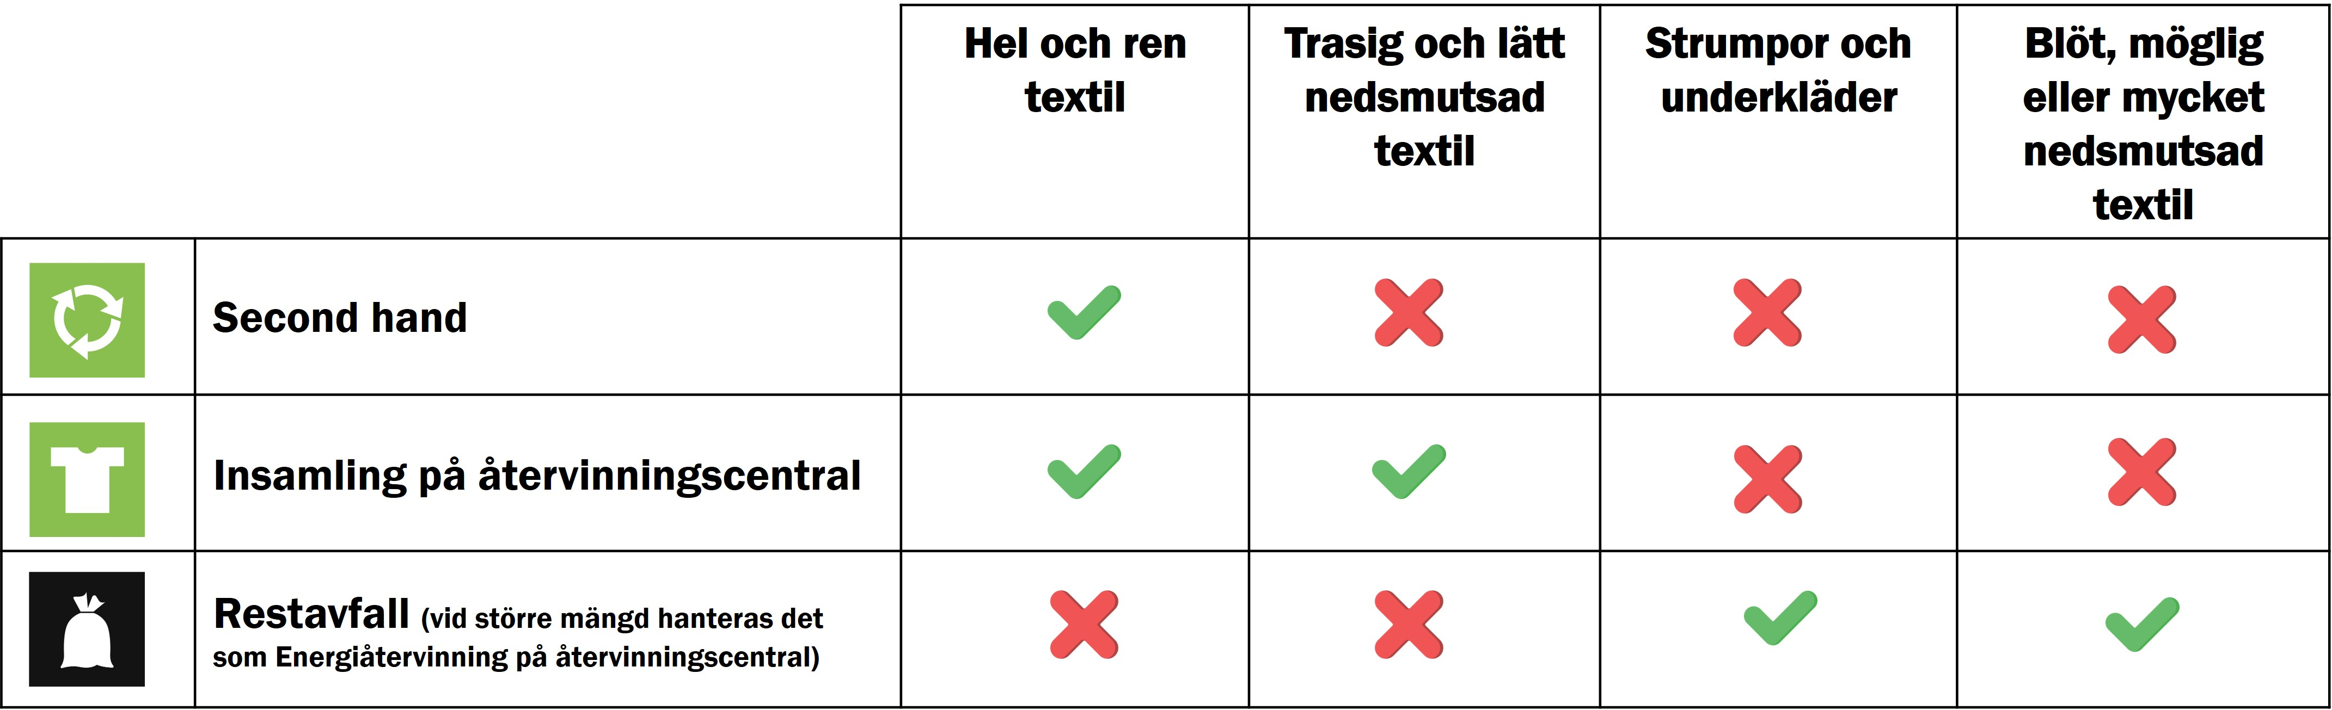
Från och med den 1 oktober 2025 gäller nya nationella regler för textilavfall, och bilden nedan visar vad som ska slängas och var. Underkläder, strumpor samt trasiga eller fläckiga textilier som inte kan återanvändas eller återvinnas får nu slängas i restavfallet hemma.

Vår hemsida
På vår hemsida hittar du nyheter, information och viktiga dokument:
https://www.hsb.se/malmo/brf/sofieholm/
Kika gärna, vi uppdaterar kontinuerligt med nyheter och information.

Trygg och trivsam jul
Inför jul vill vi påminna om några viktiga saker:
- Kontrollera ljusslingor och eldekorationer och släck alltid ljusen när du lämnar hemmet.
- Testa brandvarnarna – de kan rädda liv vid olyckor.
- Håll brännbart material borta från ljus, julgranar och värmekällor.
- Släng sopor och återvinning på rätt sätt och överfyll inte kärlen.
- Lämna trapphus och gemensamma utrymmen fria från paket och dekorationer.
Styrelsen vill slutligen passa på att tacka alla medlemmar för ett fint och engagerat år i föreningen. Vi ser fram emot ett nytt år fyllt av gemenskap, utveckling och trivsel i vår bostadsrättsförening. Vi önskar er alla en riktigt God Jul och en God Fortsättning med tid för vila, glädje och fina stunder tillsammans med nära och kära.
/Styrelsen
God Jul och God Nytt År

